N°1 ----------------------------------------- AÑO I

GUÍA DE APRENDIZAJE N° 7
PLAN DIFERENCIADO HUMANISTA

F A N Z I N E

O L M U É
C H I L E
2020

ASIGNATURA/MÓDULO:  - Inglés Cultural Literario  - Literatura e Identidad  - La Ciudad Contemporánea  - Argumentación |  | CURSO: 4º MEDIO ROBLE
DOCENTES:  - Ana Astudillo Carmona  - Felipe Rodríguez Cobo  - Daniela Herrera Poblete  - David Palma | CORREO ELECTRÓNICO DOCENTE:  anaastudilloicp@gmail.com  feliperodriguezcicp@gmail.com  danielaherreraicp@gmail.com  trabajosydemasesicp@gmail.com
ALUMNO/A: |  | FECHA: 06/07/2020
OBJETIVO DE APRENDIZAJE: Obtener información necesaria a través de la aplicación de un instrumento de recopilación de datos que permita direccionar el proyecto

LINK CÁPSULA EDUCATIVA: https://www.loom.com/share/285b03a7d1d848a1bb917ead8595cbdb


LINK VÍDEOS DE APOYO O ENLACES: https://fanzines.cl/

ORIENTACIONES E INSTRUCCIONES GENERALES AL ESTUDIANTE

Estimados/as estudiantes:

Con el objetivo de disminuir la carga académica dada por las numerosas actividades que han tenido que desarrollar hasta la guía 6 en las distintas asignaturas de su plan de estudio, con los docentes del Plan Diferenciado Humanista nos hemos agrupado para generar un Trabajo Interdisciplinario, es decir, uniremos las asignaturas diferenciadas para desarrollar un proyecto en común.
SUGERIMOS trabajar en equipos de 3 a 4 integrantes, comunicarse por redes sociales para desarrollar en conjunto esta actividad, en la medida de sus posibilidades (si le es imposible puede desarrollar el trabajo en forma individual informando por mail a todos los docentes) designando en cada oportunidad un secretario (a) que nos enviará los avances del equipo cuando estos sean solicitados.
NO OLVIDES indicar en el ASUNTO del correo electrónico, el curso al que perteneces, la guía que consultas y tu nombre. Por ejemplo, “4°MEDIO ROBLE, GUIA 7, NOMBRE ESTUDIANTE”, para poder agilizar la respuesta que esperas.
RECUERDA que, en caso de dudas, puedes comunicarte con los docentes de lunes a viernes, de 08:30 a 17:00 horas, a través de correo electrónico. Recibirás tu respuesta en un máximo de 3 días hábiles.

Te invitamos a responder esta breve encuesta que nos permitirá obtener información necesaria para direccionar el proyecto <<Creación de un Fanzine>>

P E E E E R O . . .

Antes de continuar…

¿Qué es un fanzine?
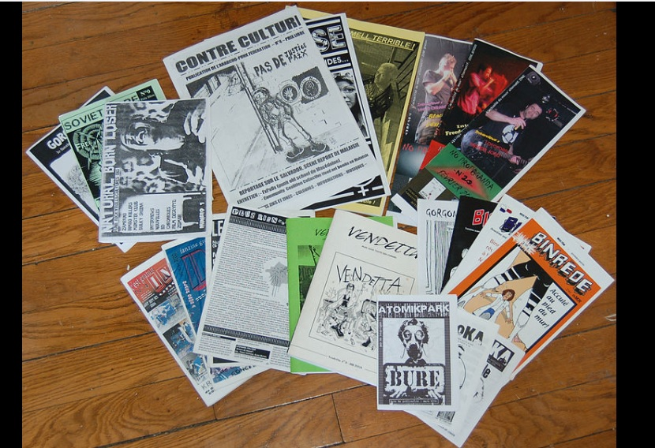

F A N Z I N E

Neologismo compuesto por dos términos anglosajones FAN, de “Fanático” y ZINE de Magazine, que quiere decir revista.
Básicamente es una revista hecha por y para fanáticos, en la cual podemos realizar todo tipo de secciones en un formato “periodístico – informativo”.
Entre sus características fundamentales, podemos destacar que poseen un bajo costo de duplicación, que se puede trabajar de manera grupal o individual y, además, no se necesita de un computador o internet para poder realizarlo.
Con muchas ganas y un par de periódicos y revistas viejas, matizadas con tu imaginación e intereses, podemos dar vida al formato…
Lo olvidaba!!!!! Esta guía te la estamos presentando en formato FANZINE para que te hagas una idea de cómo puede ser.

Recuerda compartir esta encuesta ya sea en formato físico o digital con la mayor cantidad de compañeros y compañeras del diferenciado humanista posible.
Sin ustedes esto no avanza
Un afectuoso saludo
Las editoras y editores

ENCUESTA
- ¿Sobre qué tema te interesaría investigar y escribir?
Marca 3 preferencias:
- Música
- Cine
- Literatura
- Arte callejero
- Ecología
- Contingencia
- Otro:

- ¿Crees que una publicación como un fanzine tendría un impacto positivo en la comunidad educativa, entiéndase alumnos, apoderados, profesores?

- Sí
- No

- ¿Qué secciones incluirías en una publicación para hacerla más atractiva?
Marca 2 preferencias:
- Humor gráfico
- Fotoreportaje
- Recetas
- Entrevistas
- Otro: ________________________________________________________________________________________________________________________________________
- Si fueras un escritor, ¿Qué perfil te gustaría proyectar a tus lectores?

5. ¿Tienes posibilidad de trabajar con algún/a integrante de tu grupo curso mediante alguno de los siguientes medios?
- Microsoft Teams
- Whatsapp
- Gmail
- Otro
- No tengo posibilidad

6. ¿Cómo te gustaría que fuese el período de publicación del fanzine?
- Bimensual
- Mensual
- Otro

7. ¿Cómo te gustaría trabajar en la creación del fanzine?
- Individual
- Pareja
- Grupo

C R E A
C O M P A R TE
D I F U N D E

EL APRENDIZAJE LO CONSTRUIMOS TOD@S!!!!!!!


Conjunto de cualidades o rasgos propios de una persona

